试卷编号： 班级 学号 姓名
考核对象： 注意：1．重修必须注明（重修）
2．试卷背面为草算区
装 订 线
大连工业大学201～201 学年 第 一 学期
题号 | 一 | 二 | 三 | 四 | 五 | 六 | 七 | 八 | 九 | 阅卷  总分 | 复核  总分
得分
《概率论与数理统计》试卷（B） 共 3 页第 1 页
说明：“阅卷总分”由阅卷人填写；“复核总分”由复核人填写，复核总分不得有改动。
得分
一、填空题（每空3分，共15分）

- 设A,B,C是三个随机事件，则A,B,C中恰有一个发生表示为 。
- 。
3. 设连续型随机变量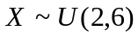，则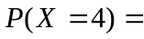 。
4. 设随机变量X，Y相互独立, ，则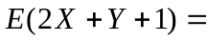 ，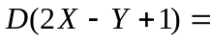 。
得分
二、单选题（每小题3分，共15分）

1. 设X的分布函数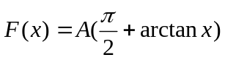,则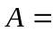（ ）。
（s）  （B） （C） 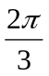 （D）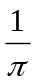
2．设随机变量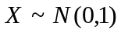，的分布函数为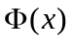，则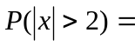（ ）.
（A）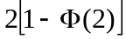 （B）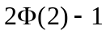 （C）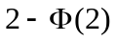 （D）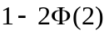
3．设是二维连续型随机变量的密度函数，则（ ）
（A）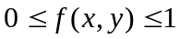 （B）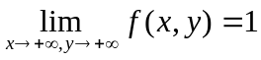 （C）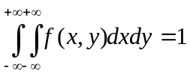 （D）是连续函数
4．设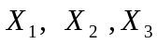是来自正态总体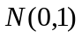的样本，则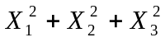服从（ ）分布。
（A）正态分布 （B）t分布 （C）F分布 （D）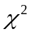分布
5．设随机变量相互独立，则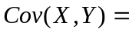（ ）
(A) 0 (B) 1 (C) 2 (D) 不确定
得分
三、计算题（10分）
一袋子中有50个乒乓球，其中20个是黄球，30个是白球，今有两人依次随机的从袋子中各取1球，取后不放回，求第2人取到的是黄球的概率。

试卷编号： 班级 学号 姓名
考核对象： 注意：1．重修必须注明（重修）
2．试卷背面为草算区
装 订 线
大连工业大学 201 ～201 学年 第 一 学期
《概率论与数理统计》试卷（B） 共 3 页第 2 页
得分
四、计算题（12分）
设随机变量的分布律为
2 3 4 5
 0.1 0.4 0.4 0.1
求（1）的分布函数；（2）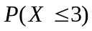，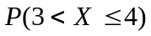; (3) 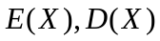

得分
五、计算题（12分）
设随机变量的概率密度函数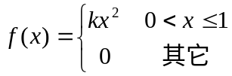，（１）求常数；（２）求分布函数（３）求概率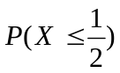

得分
六、计算题（10分）

已知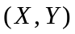的联合分布律及边缘分布律为
X Y | -1 | 0 | 1 | P_{i.}
0 | a | b | c | 0.5
1 | 0 | d | 0 | 0.5
p_{.j} | 0.25 | 0.5 | 0.25 | 1
求（1）a,b,c,d的值， （2）判断的是否独立

试卷编号： 班级 学号 姓名
考核对象： 注意：1．重修必须注明（重修）
2．试卷背面为草算区
装 订 线
大连工业大学 201 ～201 学年 第 一 学期
《概率论与数理统计》试卷（B） 共 3 页第 3 页

七、计算题（10分）
得分

设总体的概率密度为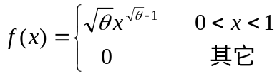，其中未知参数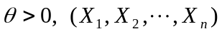是取自总体的简单随机样本。
求的最大似然估计量。

八、计算题（10分）
得分

某种仪器，要求输出电流的标准差不得超过0.005安培，现从生产的一批仪器中取出9台仪器进行测验，测得输出电流标准差为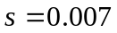，
设总体为正态分布，问在显著性水平下能否认为这批仪器输出电流的标准差显著的偏大？

九、计算题（6分）
得分
设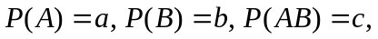求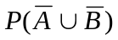

试卷编号：
大连工业大学 201 ～201 学年 第学期《概率论与数理统计》试卷（B）标准答案共1页第1页
卷面满分： 考核对象： 命题教师：张大海 教研室主任审核：
装 订 线
一．（1）0.1 （2）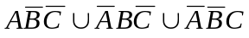 （3）0 （4）9 ，4.5
二．（D） （A） （C） （D） （A）
三（10分）解：设事件A1，A2分别表示第1个人取得黄球、黄球，事件B表示第二个人取到黄球，（4分）
则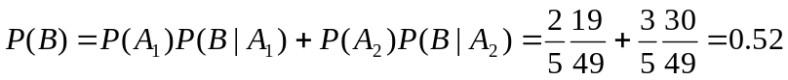（10分）
四（12分）解：（1）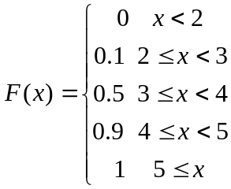（5分）（2）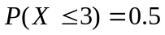，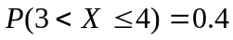; (3) 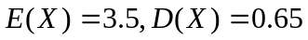（12分）
五．（12分）解：（1）由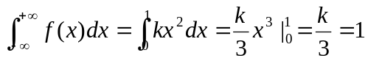. 得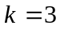 （4分）
（2）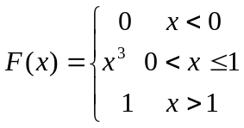--------（8分） (3)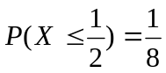(12分)
六．（10分）（1）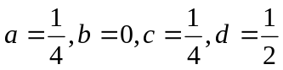，（6分）（2）因为,故不是相互独立（10分）
七．（10分） 的似然函数为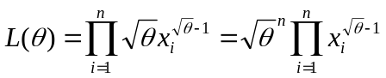-------（6分）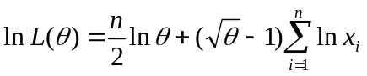，
令 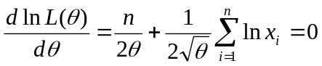，-------（8分）解得的最大似然估计值为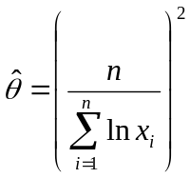
所以的最大似然估计量为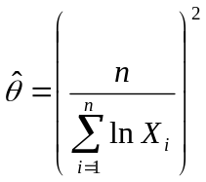------（10分）
八．（10分）解：假设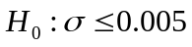,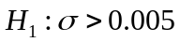。-----（2分）检验用统计量为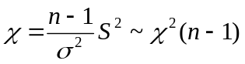（5分）
拒绝域为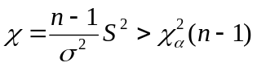，查表得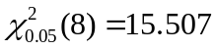，带入观察值得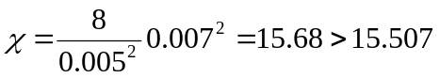,（8分）
所以拒绝原假设，即认为这批仪器标准差显著的偏大-----（10分）
进而得到该日所生产的维尼龙的均方差不正常，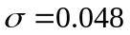显著地变大了。-----------（10分）
九．（6分）解：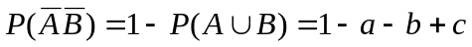(3分)
(6分)

